**1.Uruchomienie aplikacji**

|  |
| --- |
| Aby uruchomić aplikację zależy kliknąć na ikonkę na ekranie głównym telefonu o nazwie „Asystent Treningu”. |

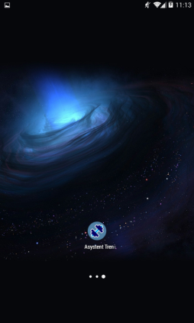

**2. Zakładka „Plany Treningowe”**

|  |
| --- |
| Po włączeniu aplikacji pokaże nam się menu główne aplikacji.  Aby dodać aktywność należy kliknąć na dzień w kalendarzu, następnie zostaniemy przeniesieni do kolejnej aktynowości.  Aby skorzystać z innych opcji aplikacji należy w menu głównym przesunąć palcem w prawą stronę , pokaże nam się menu boczne aplikacji , po kliknięciu na jedna z ikon zostaniemy przeniesieni do odpowiedniej okna z wybraną funkcjonalnością aplikacji. |

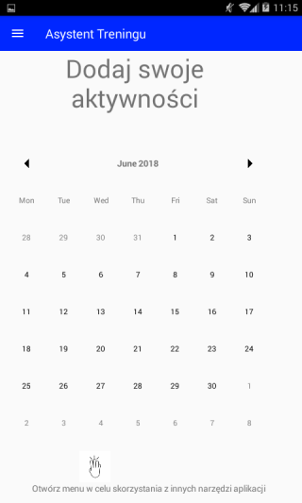 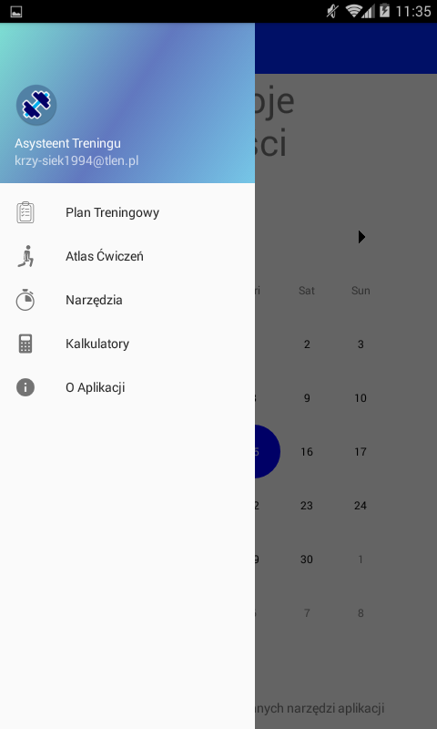

**2. Zakładka „Plany Treningowe”**

|  |
| --- |
| Następnie należy w wyznaczonym polu wpisać zaplanowaną aktywność i kliknąć przycisk „Dodaj Aktywność”, po kliknięciu dostaniemy odpowiedni komunikat o dodaniu aktywności  Istnieje również możliwość zobaczenia już dodanych aktywności, po kliknięciu przycisku „Zobacz swoje aktywności „. |

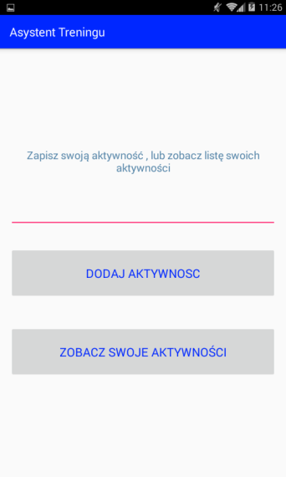

**2. Zakładka „Plany Treningowe”**

|  |
| --- |
| Po kliknięciu na wybraną aktywność można ją usunąć lub edytować , w tym celu należy dokonać zmian z polu podkreślonym różowa linia następnie kliknąć przycisk „zapisz zmiany” w celu zapisania zmian  Jeśli chcemy usunąć dana aktywność należy kliknąć przycisk „ usuń wydarzenie”. |

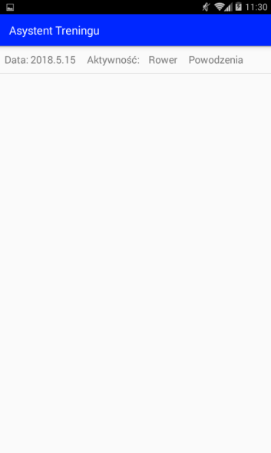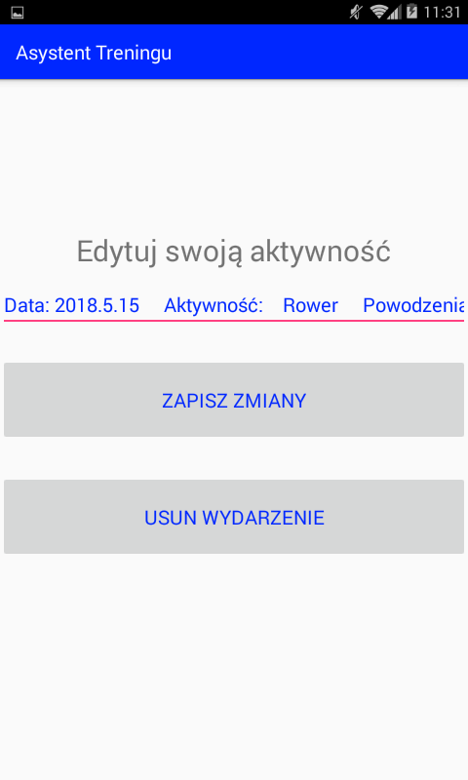

**2. Zakładka „Atlas Ćwiczeń”**

|  |
| --- |
| Atlas ćwiczeń – po kliknąć na wybraną cześć ciała , zostaniemy przeniesieni do kolejnej aktywności , gdzie wybieramy rodzaj ćwiczenia również klikając na odpowiednie ćwiczenie z listy .  Po kliknięcia na ikonę „YouTube” , zostaniemy przeniesieni do strony „YouTube , gdzie możemy zobaczyć jak wykonuję się dane ćwiczenie. |

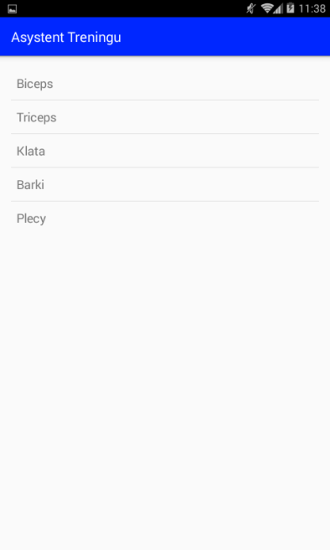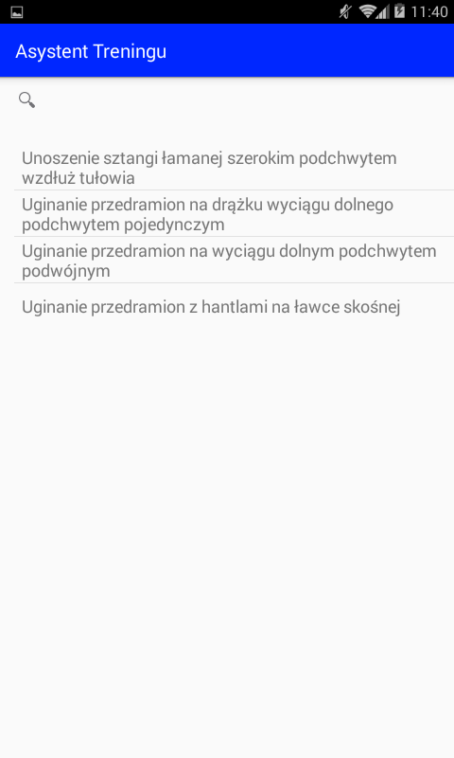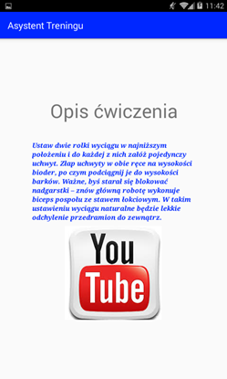

**2. Zakładka „Narzędzia”**

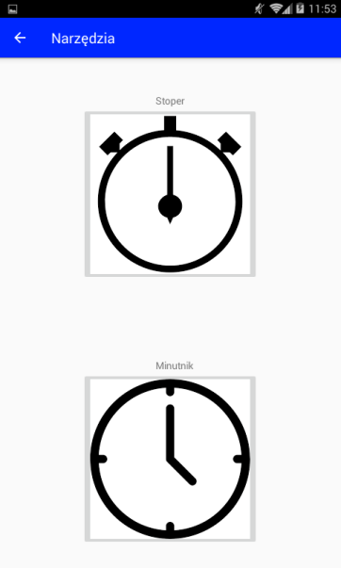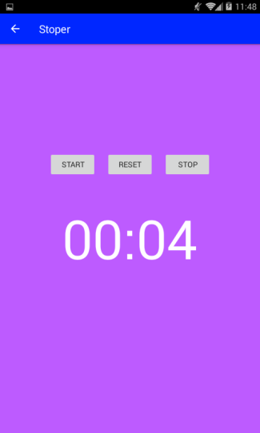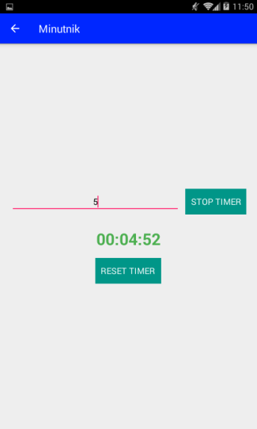

|  |
| --- |
| Narzędzia – po wybraniu z menu bocznego opcji narzędzia zostaniemy przeniesieni do odpowiedniego widoku. Po kliknięciu na ikonę stopera lub minutnika zostaniemy przeniesieni do kolejnego okna .  Aby wystartować stoper należy klikać „start” ,aby zresetować kliknąć „reset” , aby zatrzymać kliknąć „stop.  W minutniku należy w miejscu podkreślonym na różowo wpisać czas od którego ma minutnik wystartować , następnie mamy przycisk „start-stop timer” który odpowiednio startuje lub zatrzymuje minutnik , oraz guzik „reset timer” który resetuje czas do ustawień początkowych. |

**2. Zakładka „Kalkulatory”**

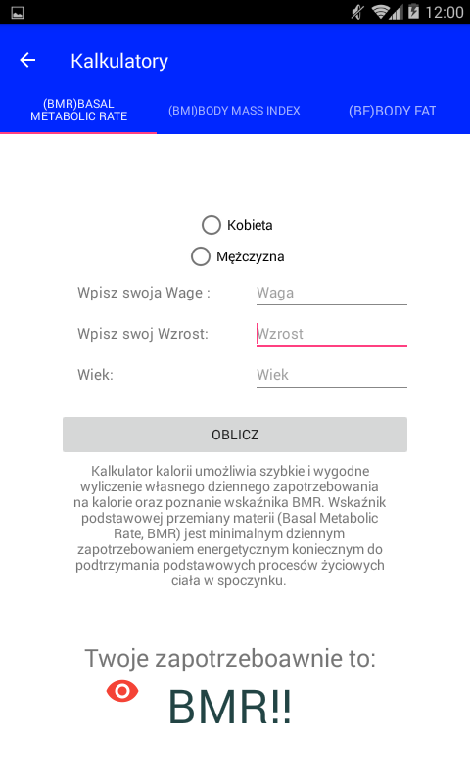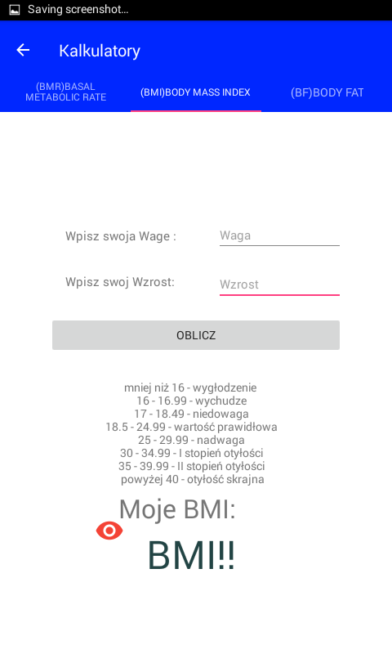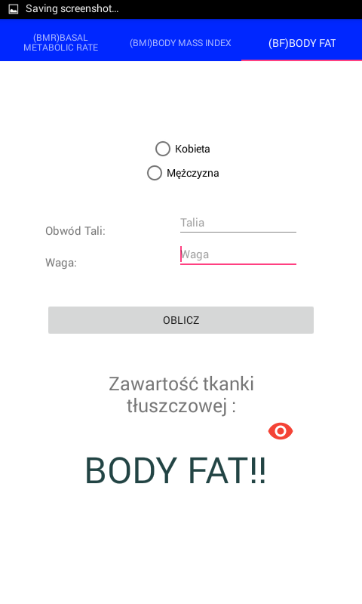

|  |
| --- |
| Kalkulatory – po wybraniu opcji kalkulatory , zostaniemy przeniesieni do widoku z trzema kalkulatorami , aby przełączać się pomiędzy nimi należy przesuwać palcem odpowiednio w lewo lub prawo , aby obliczyć odpowiednią wartość należy wypełnić odpowiednie pola tam gdzie jest to wymagane- wybrać płeć wpisać wartości w pola podkreślone na różowo następnie kliknąć guzik „oblicz”. |